Лекція 2
Вступ
«Механіка» належить до природничих наук, які вивчають різноманітні властивості матерії та різні форми її існування.
В основу класичної механіки покладені поняття абсолютного простору і часу, які були висловлені І. Ньютоном.
«Механіка» від грецького (Μηχανική) – це мистецтво створення машин. Механіка – це наука про механічний рух матеріальних тіл. Історичний розвиток механіки починається з найдавніших часів, цей період характеризується такими винаходами як колесо, важіль, візок, а також створенням найпростіших механізмів, пристосувань та споруд.
Термін «механіка» ввів Аристотель (384–322 рр. до н.е.). Розвиток механіки як науки (в Європейській традиції) починається від Архімеда (287– 212 рр. до н.е.). Класичний період (16–19 ст.) розвитку механіки відомий такими іменами як М. Коперник, Г. Галілей, Х. Гюйгенс, І Ньютон, Й. Бернуллі, Ж. Д’Аламбер, Ж. Лагранж. 19 ст. відоме такими вченими як П. Л. Чебишов, О. М. Крилов, М. Є. Жуковський, О. М. Ляпунов.
Сьогодні без знання законів механіки неможливо уявити сучасне життя та розвиток цивілізації. Кожен крок людини пов'язаний з використанням пристроїв, механізмів та машин. Вони полегшують нам життя, але й потребують відповідних знань та умінь.
У багатьох технічних вишах України та Європи для здобувачів викладаються такі дисципліни як «Теоретична механіка», «Технічна механіка» та «Прикладна механіка», основою яких є «Механіка».
Технічна механіка як наука відіграє провідну роль в інженерній освіті і є зв’язуючою ланкою між низкою теоретичних та технічних наук. Дисципліна «Технічна механіка» є основою формування інженерної думки, мислення та інтуїції майбутнього фахівця у будь-якій технічній галузі. Вивчення дисципліни «Технічна механіка» базується на знаннях, отриманих під час опанування дисциплін «Фізика» та «Вища математика».
Метою вивчення дисципліни «Технічна механіка» є засвоєння студентами законів, принципів, методів та прийомів, необхідних майбутньому спеціалісту для розуміння основ роботи та розрахунку деталей, вузлів приладів, аналізу механічних явищ, що з’являються під час досліджень, експлуатації, випробувань та ремонтних робіт.
Курс «Технічна механіка» складається з трьох основних розділів:
- теоретична механіка;
- опір матеріалів;
- деталі машин.
Методи технічної механіки та знання її законів і принципів дозволяють досліджувати найскладніші проблеми техніки і технологій, що постійно виникають у зв’язку із розвитком нових видів виробництва та нових технічних засобів, які вже не можна розв’язати на основі одних тільки дослідних даних, а потребують моделювання на основі попереднього точного розрахунку і наукового передбачення. «Технічна механіка» дає універсальні методи складання та аналізу рівнянь руху і рівноваги складних матеріальних систем, що є основою моделювання
Предмет теоретичної механіки
В механіці особливого значення набуває форма існування об’єктивної реальності (матерії) у вигляді речовини, з якої складаються всі фізичні тіла, і поля, яке вони можуть створювати, в якому можуть рухатися і з яким взаємодіяти. Основними поняттями теоретичної механіки є поняття простору, часу, руху матерії.
Під рухом матерії розуміють будь-які її зміни, які відбуваються при хімічних, теплових та інших процесах. Механічним рухом називається найпростіша форма руху матерії, яка зводиться до простих переміщень у просторі (з одного положення в інше) і часі. Система наук про найпростіші форми руху матерії утворює загальну механіку.
Теоретична механіка – це наука про найбільш загальні закони механічного руху матерії, головною задачею якої є пізнання кількісних закономірностей реальних рухів фізичних тіл.
В теоретичній механіці використовуються наступні моделі фізичних тіл: матеріальна точка, система матеріальних точок, абсолютно тверде тіло та система абсолютно твердих тіл.
Матеріальною точкою називається найпростіша модель фізичного тіла довільної форми, розмірами якого в умовах даної задачі можна знехтувати, і яка, в свою чергу, має властивість інертності і здібність взаємодіяти з іншими тілами.
Системою матеріальних точок називають сукупність матеріальних точок, положення і рух яких взаємозв’язані.
Незмінною називається така система матеріальних точок, в якій взаємне розташування точок, що їй належать, залишається незмінним. Якщо незмінна система матеріальних точок неперервно заповнює деяку частину простору, тоді така система називається абсолютно твердим тілом. Із властивостей незмінної системи випливає, що відстань між двома довільно вибраними точками абсолютно твердого тіла не змінюється при його русі.
В основі теоретичної механіки лежать три закони Ньютона. Для їх формулювання введемо поняття інерціальної системи відліку (ІСВ), під якою розуміємо таку систему відліку, по відношенню до якої ізольована матеріальна точка знаходиться в стані спокою або рівномірного і прямолінійного руху. Система, яка не має цих властивостей, називається неінерціальною.
І-й закон Ньютона: будь-яке тіло знаходиться в стані спокою або рівномірного і прямолінійного руху доки і оскільки воно не змушується прикладеними силами змінити свій стан.
Для формулювання ІІ-го закону Ньютона треба ввести поняття кількості руху матеріальної точки. Кількістю руху матеріальної точки називається добуток маси точки на її швидкість:
$$\vec{q}=m\vec{V}.$$
ІI-й закон Ньютона: зміна кількості руху матеріальної точки пропорційна прикладеній силі і відбувається вздовж тієї ж прямої, по якій діє сила:
$\frac{d\left(m\vec{V}\right)}{dt}=\vec{F}$.
ІIІ-й закон Ньютона: дії завжди відповідає рівна їй за величиною і протилежна за напрямком протидія, тобто дії двох тіл одного на інше завжди рівні і напрямлені вздовж однієї прямої в різні боки.
Механіка складається з трьох основних розділів:
1) статики – розділу механіки, в якому вивчається рівновага матеріальних тіл, та зведення систем сил до найпростішого (еквівалентного) вигляду;
2) кінематики, яка вивчає рух тіл з геометричної точки зору, тобто без урахування причин, які викликали цей рух;
3) динаміки, яка вивчає рух тіл з урахуванням причин (зовнішніх сил), які викликали цей рух.
Розділ 1. С т а т и к а
1. Предмет статики
Статика – розділ теоретичної механіки, в якому вивчаються методи перетворення однієї системи сил в інші, їй еквівалентні, а також умови рівноваги різних систем сил, що діють на тіло.
Поняття сили
Величина, що є мірою механічної дії одного тіла (або поля) на інше, називається силою.
Зазвичай використовується математична модель сили у вигляді зв’язаного вектора, тому що вказана дія характеризується:
• напрямком;
• точкою прикладення (тією матеріальною часткою, на яку діє сила);
• чисельним значенням, що називається модулем сили $\left(\left|\vec{F}\right|=F\right)$.
Дія сили на матеріальну точку залежить від напрямку сили і її величини.
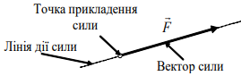
Рисунок 1.1
Напрямком сили є той напрямок, в якому матеріальна точка, що рухається вільно або знаходиться у стані спокою, буде рухатися під дією сили.
Пряма, по якій напрямлена сила називається лінією дії сили.
Для вимірювання модуля сили її порівнюють з іншою силою, яку вважають еталоном. В системі СІ за одиницю сили (еталон) прийнято Ньютон (Н). Використовуються також більші одиниці вимірювання сил: меганьютон (1 Мн = 10⁶ Н); кілоньютон (1 кН = 10³ Н).
Сила, як векторна величина, підпорядкована всім законам векторного числення.
Момент сили відносно центра
Моментом сили $\overline{F}$ (рис. 1.2) відносно центра називається векторний добуток радіуса-вектора $\overline{r}$, проведеного із точки О до точки прикладення сили $\overline{F}$ , на вектор сили $\overline{F}$ :
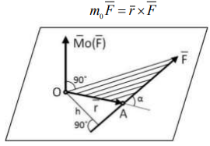
Рисунок 1.2
Модуль векторного добутку:
$\left|m_{o}\overline{F}\right|=r∙F∙\sin{α}=F∙h$,
де h – плече сили, тобто перпендикуляр, проведений із центра на лінію дії сили.
Правило знаків для моментів
Момент сили відносно точки вважається додатним, якщо сила намагається повертати відносно точки проти напряму годинникової стрілки, і від’ємним, якщо намагається повертати за напрямом стрілки годинника (рис. 1.3).
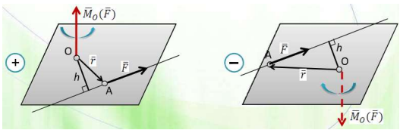
Рисунок 1.3
Властивості моменту сили відносно точки
1. Якщо перемістити силу вздовж лінії її дії, то момент сили відносно точки не зміниться (рис. 1.4).
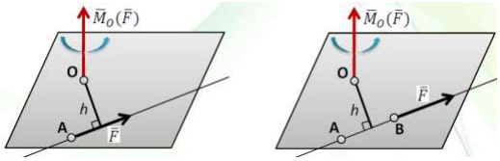
Рисунок 1.4
2. Момент сили відносно точки дорівнює нулю, якщо лінії дії сили проходить через цю точку (рис. 1.5).
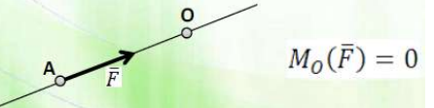
Рисунок 1.5
Момент сили відносно осі
Силу $\overline{F}$ прикладено в точці А (рис. 1.6). На площину, яку проведено перпендикулярно до осі z спроєктуємо вектор $\overline{F}$. Із точки О перетину площини з віссю z опустимо перпендикуляр на лінії дії вектора $\overline{F}$_{пр} .
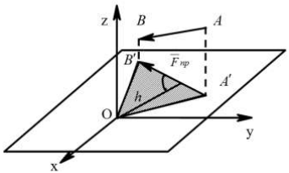
Рисунок 1.6
Моментом вектора $\overline{F}$ відносно осі z є скалярна величина $m_{z}\overline{F}$, яка дорівнює добутку модуля вектора $\overline{F}$_{пр} на плече h цього вектора:
$m_{z}\overline{F}=±F_{пр}∙h$.
Знак «+» беремо в тому випадку, коли, дивлячись назустріч осі z, бачитимемо рух вектора $\overline{F}$ навколо неї проти годинникової стрілки.
Наслідок 1. Момент сили відносно осі не змінюється за переміщення сили $\overline{F}$ по лінії дії.
Наслідок 2. Якщо сила $\overline{F}$ і вісь z лежать в одній площині, то момент сили $\overline{F}$ відносно осі z дорівнює нулю.
Поняття про пару сил
Парою сил називається система двох колінеарних сил, що мають однакові модулі та протилежні напрями (рис. 1.7).
Площина, в якій лежать сили $\overline{F}$ і – $\overline{F}$ , називається площиною пари. Найкоротша відстань між лініями дії пари сил називається плечем пари сил.
Момент пари сил ( $\overline{F}$ , –$\overline{F}$ ) не залежить від вибору центра:
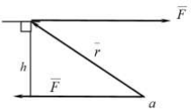
Рисунок 1.7
$$\vec{M}=m∙\left(\vec{F},-\vec{F}\right)=\vec{r}×\vec{F}.$$
Модуль моменту пари:
$\left|\vec{M}\right|=F∙h$.
Пара сил на рисунках умовно зображається:
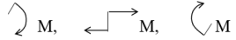
Як випливає із означення пари сил, головний вектор пари R сил дорівнює нулю.
$$\vec{R}=\vec{F}+\left(-\vec{F}\right)=0.$$
Класифікація сил
В механіці, опорі матеріалів навантаження, що діє на вільне тверде тіло, називається зовнішніми силами. Ці сили розділяються на активні та реакції в'язей.
Активні сили визначаються службовим призначенням деталі (твердого тіла): тиск газів або води; вага стержня; вага снігу на покрівлі і под.
Активні сили розділяються на зосереджені $\vec{F}$₁, $\vec{F}$₂ (рис. 1.8) та розподілені, що характеризується навантаженням q (інтенсивність), яке діє на одиницю довжини тіла або площі. Найбільш поширене розподілене навантаження у формі прямокутника (рис. 1.8)
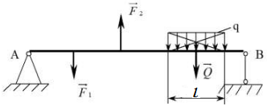
Рисунок 1.8
Розподілене навантаження можна замінити однією силою $\vec{Q}$, прикладеною у центрі мас Q = q·l (рис. 1.8).
Класифікація в'язей та їх реакції
В'язями називають тіла (поля) або сукупність тіл, які обмежують рух певного тіла (поля) чи певної матеріальної системи.
Реакція в’язі – це сила, з якою в’язь діє на вибране тіло, що досліджується (розглядається).
За своєю природою в'язі можна розділити на два класи.
До першого класу належать в'язі, напрям реакцій яких не залежить від величини і напряму активних сил, прикладених до тіла, що перебуває у стані рівноваги.
Наприклад: гнучка в’язь (троси, нитки, ланцюги) (рис. 1.9); ідеально гладенькі поверхні (рис. 1.10); ідеальні стержні (рис. 1.12).
Розглянемо докладніше, як спрямовані реакції деяких основних типів в'язей.
Гнучка в’язь (нитки, канати, троси, ланцюги)
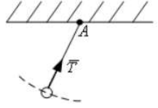
Рисунок 1.9
Реакції в'язей троса, нитки, ланцюга напрямлені по тросу, нитці, ланцюгу, причому ці тіла можуть тільки розтягуватися, тобто чинять протидію тільки дії розтягування.
Реакція нитки напрямлена вздовж нитки до точки її закріплення А і позначається через $\vec{T}$ або $\vec{S}$ .
У задачах теоретичної механіки припускають, що нитка є невагомою і гнучкою.
Ідеально гладенькі поверхні
Реакція ідеально гладкої поверхні напрямлена по нормалі від поверхні і позначається через $\vec{N}$ або $\vec{R}$_{n} .
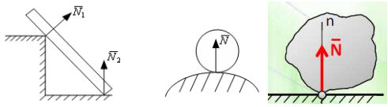
Рисунок 1.10
Гладенькими, з погляду статики, називаються такі поверхні, в яких реакції в'язей в точці контакту з іншими тілами напрямлені по загальній нормалі до дотичних поверхонь.
Примітка
У випадку шорсткої поверхні (рис. 1.11) реакція $\vec{R}$_{А} розкладається на дві складові:
$\vec{R}$_{n} – нормальну і $\vec{R}$_{τ} – дотичну, напрямлену по дотичній τ до поверхні.
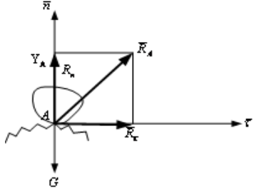
Рисунок 1.11
Ідеальний (невагомий стержень), що з’єднує два шарніри А та В. Реакція спрямована вздовж лінії, що з’єднує шарніри (рис. 1.12).
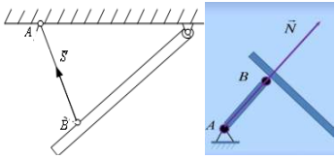
Рисунок 1.12
Невагомий стержень, до якого не прикладено сили (активні та реакції в'язей), називається ідеальним. Реакції в'язі ідеального стержня напрямлені по лінії, яка сполучає початок і кінець стержня (рис. 1.12), причому ідеальний стержень може стискатися або розтягуватися.
До другого класу належать в’язі, напрям реакцій яких повністю визначається напрямом і величиною активних сил. Такими в’язями є шарніри нерухомий (рис. 1.13) і рухомий (рис. 1.14), сферичний шарнір (рис. 1.15), жорстке защемлення (рис. 1.16), підп’ятник (рис. 1.17) і т. д.
Нерухомий циліндричний шарнір (підшипник, нерухома опора)
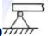
Напрям реакцій таких в’язів заздалегідь визначити не можна. Невідомий вектор реакції в’язі R_{A} в площині визначається двома складовими $\vec{Y}$_{A} і $\vec{X}$_{A} по осях OХ та ОУ (рис. 1.13).
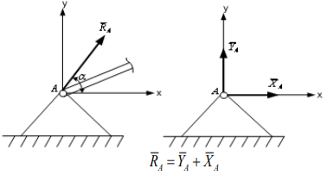
Рисунок 1.13
Рухомий шарнір | 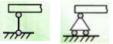
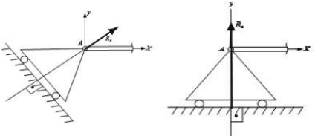
Рисунок 1.14
Реакція напрямлена перпендикулярно до опорної площини (рис. 1.14).
Сферичний шарнір (кульковий шарнір). Реакція $\vec{R}$_{A} сферичного шарніра складається з трьох його проекцій на три координатні осі $\vec{R}$_{x}, $\vec{R}$_{y}, $\vec{R}$_{z} (рис. 1.15).
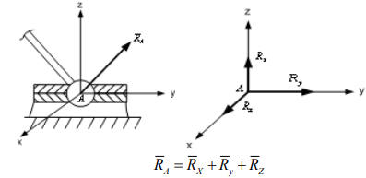
Рисунок 1.15
Жорстке защемлення.
Реакція жорсткого защемлення складається із рівнодійної $\vec{R}$_{A} ( $\vec{R}$_{A} = $\vec{Y}$_{A} + $\vec{X}$_{A} ) та пари сил з моментом $\vec{M}$_{A} (три невідомі величини) (рис. 1.16).
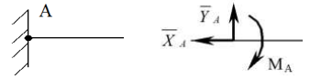
Рисунок 1.16
Підп’ятник (радіально упорний підшипник)
Як і кульковий шарнір, підп’ятник має три просторові складові: $\vec{R}$_{x}, $\vec{R}$_{y}, $\vec{R}$_{z} (рис. 1.17).
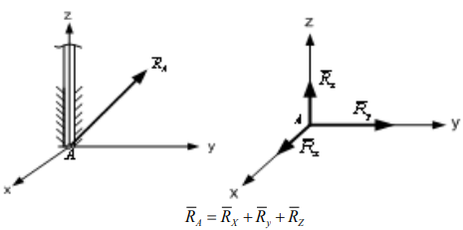
Рисунок 1.17
Примітка
Рухомий шарнір еквівалентний одному ідеальному стержню; нерухомий (циліндричний) – двом ідеальним стержням; защемлення – трьом ідеальним стержням.
Питання для самоперевірки знань та контролю засвоєння матеріалу лекції №1
- Що називають матеріальною точкою та абсолютно твердим тілом?
- Що таке сила? Класифікація сил.
- Що таке в’язь? Що називається реакцією в’язі?
- Види в’язей та їх реакції.
- Як визначити момент сили відносно центра?
- Коли момент сили відносно центра дорівнює нулю?
- В яких випадках момент сили відносно осі дорівнює нулю?
- Як визначити момент сили відносно осі?
- Що таке пара сил? Що називають моментом пари сил?

Рекомендована література
Основна
- Шумляківський В.П., Можаровський М.М., Колодницька Р.В. Технічна механіка : підручник. – Житомир : Державний університет «Житомирська політехніка», 2023. 243 с. – Режим доступу: https://library.ztu.edu.ua/ftextslocal/Mozharovskyi.pdf.
- Черниш О. М., В. Яременко М.Г. Теоретична механіка. - К.: Центр навчальної літератури, 2018. - 760 с.
- Гайдайчук В.В., Гонтарь М.Г. Теоретична механіка. Загальні принципи механіки. - К.: КНУБА, 2018. - 260 с.
- Дмитриченко М.Ф., Гончар М.О. Теоретична механіка. - К.: НТУ, 2018. - 364 с.
- Булгаков В.М. Теоретична механіка. - К.: Центр навчальної літератури, 2017. - 640 с.
- Кузьо І.В., Шпачук В. П., Цідило І. В. Теоретична механіка. - Харків : Фоліо, 2017. - 780 с.
- Зінько Я. А., Кузьо І. В. Збірник задач з теоретичної механіки. Частина І: Статика. - Львів : Вид-во Львівської політехніки, 2015. - 88 с.
- Векерик В., Кузьо І., Левчук К. Теоретична механіка. Статика: підручник. - Івано-Франківськ: ІФНТУНГ, 2014. - 325 с.
Допоміжна
- Березін Л.М., Кошель С.О. Теоретична механіка. К.: Центр навчальної літератури, 2018. - 218 с.
- Бережницький, Б. С. Теоретична механіка : метод. вказівки / Б. С. Бережницький. - Івано-Франківськ: ІФНТУНГ, 2015. - 31 с.
- Апостолюк О.С., Воробйов М.В. Теоретична механіка: Збірник задач. - К.: Техніка, 2011. - 400 с.

